FATEC ARARAQUARA · CENTRO PAULA SOUZA
Tecnologia em Análise e Desenvolvimento de Sistemas
Introdução à Pesquisa Operacional para Tomada de Decisão

PROJETO FINAL
Sistema de Apoio à Decisão para Infraestrutura em Nuvem
Seleção de provedor pelo método AHP e dimensionamento ótimo por Programação Linear (Simplex Tabular)

AUTOR | Felipe Benaglia Nardini — RA 2880482421038
DOCENTE | Prof. Dr. Carlos Ricardo Bifi
DASHBOARD ONLINE | https://cloudsearch-po.streamlit.app
REPOSITÓRIO | https://github.com/Felpz016/Projeto_PL
LOCAL E DATA | Araraquara-SP, novembro de 2026

Sumário
Abra no Word e aceite atualizar os campos (ou clique aqui com o botão direito → Atualizar campo) para gerar o sumário.

Sumário Executivo
A Cloud Search, uma startup de software, precisa decidir em qual provedor de nuvem hospedar sua plataforma e quantos servidores contratar. O trabalho resolve as duas decisões em sequência, com dados reais de mercado coletados em 04/11/2026.
PROVEDOR RECOMENDADO  Oracle Cloud | CONFIGURAÇÃO ÓTIMA  24 + 4 | CAPACIDADE MÁXIMA  16.800 req/s
pontuação AHP 0,8354 | microsserviços + nós analíticos | sobra de R$ 884,00/mês

Na Etapa 1, seis provedores (AWS, Microsoft Azure, Google Cloud, Oracle Cloud, DigitalOcean e Linode/Akamai) foram comparados em uma instância equivalente de 2 vCPU e 8 GB de RAM, com cinco critérios normalizados pelo método Min-Max e ponderados pelo AHP de Saaty (RC = 0,0124, consistente). Oracle Cloud ficou em 1º lugar, principalmente pelo custo mensal mais baixo, seguido de Linode (Akamai).
Na Etapa 2, os preços de Oracle Cloud alimentaram um modelo de Programação Linear resolvido pelo Simplex Tabular. A solução ótima contrata 24 instâncias de microsserviços e 4 nós analíticos, atingindo 16.800 requisições por segundo. vCPU e memória são os gargalos; o orçamento tem folga. Todo o processo está automatizado em um dashboard interativo em Python/Streamlit.

1. Contextualização do Cenário

1.1 A empresa
A Cloud Search é uma startup de Araraquara-SP que desenvolve uma plataforma SaaS de gestão para pequenos comércios. A plataforma tem duas cargas de trabalho distintas:
- Microsserviços transacionais, que respondem em tempo real às requisições dos usuários (vendas, estoque, cadastro).
- Nós de processamento analítico, que consolidam dados e geram relatórios e indicadores de vendas.

1.2 O problema de decisão
A empresa precisa tomar duas decisões encadeadas. A primeira é estratégica: escolher o provedor de nuvem, equilibrando custo, desempenho e confiabilidade. A segunda é operacional: com os preços do provedor escolhido, decidir quantas instâncias de cada tipo contratar para maximizar a capacidade de atendimento sem ultrapassar a cota de vCPU, a memória disponível e o orçamento mensal.
Como as etapas se conectam
Etapa 1 (AHP) → define o provedor e, com ele, o preço por hora de cada tipo de instância.
Etapa 2 (PL) → usa esses preços como coeficientes da restrição de orçamento e encontra a alocação ótima.

2. Etapa 1 — Estudo Multicritério (AHP e Normalização)

2.1 Alternativas pesquisadas
Para comparar alternativas equivalentes, fixou-se uma instância de 2 vCPU e 8 GB de RAM, Linux, sob demanda, na região de São Paulo sempre que o provedor a oferece (a DigitalOcean não tem região no Brasil). O custo mensal considera 730 horas de uso e câmbio de R$ 5,4701 por dólar (cotação de compra da AwesomeAPI em 04/11/2026, 14h18).
Tabela 1 – Alternativas e preços (instância 2 vCPU / 8 GB, sob demanda)
Provedor | Instância | Região | US$/hora | R$/mês
AWS | m6i.large | sa-east-1 (São Paulo) | 0,1530 | R$ 610,96
Azure | Standard_D2s_v5 | brazilsouth (São Paulo) | 0,1530 | R$ 610,96
Google Cloud | e2-standard-2 | southamerica-east1 (São Paulo) | 0,1064 | R$ 424,76
Oracle Cloud | VM.Standard.E4.Flex (1 OCPU = 2 vCPU, 8 GB) | sa-saopaulo-1 | 0,0370 | R$ 147,75
DigitalOcean | General Purpose g-2vcpu-8gb | NYC3 (sem região no Brasil) | 0,0863 | R$ 344,61
Linode (Akamai) | G8 Dedicated 8x2 | br-gru (São Paulo) | 0,1100 | R$ 439,25
Fonte: APIs e páginas de preço de cada provedor (links na Tabela 2). A DigitalOcean cobra no máximo US$ 63/mês; o valor por hora mostrado é o equivalente em 730 h.
Tabela 2 – Fontes consultadas
Provedor | Preço | SLA
AWS | https://aws.amazon.com/ec2/pricing/on-demand/ | https://aws.amazon.com/ec2-sla/
Azure | https://prices.azure.com/api/retail/prices | https://www.microsoft.com/licensing/docs/view/Service-Level-Agreements-SLA-for-Online-Services
Google Cloud | https://cloud.google.com/products/compute/pricing/general-purpose | https://cloud.google.com/compute/sla
Oracle Cloud | https://apexapps.oracle.com/pls/apex/cetools/api/v1/products/?currencyCode=USD | https://www.oracle.com/contracts/docs/paas_iaas_pub_cld_srvs_pillar_4021422.pdf
DigitalOcean | https://www.digitalocean.com/pricing/droplets | https://www.digitalocean.com/sla/cpu-droplets
Linode (Akamai) | https://www.akamai.com/cloud/pricing/cpu | https://www.akamai.com/legal/sla-compute

2.2 Critérios de avaliação
Tabela 3 – Critérios, classificação e justificativa
Critério | Tipo | Unidade | Justificativa técnica
C1 Custo mensal | Custo ↓ | R$/mês | Gasto recorrente (OPEX); define a viabilidade financeira da startup.
C2 Latência | Custo ↓ | ms | Tempo de conexão até o datacenter; afeta diretamente a experiência do usuário.
C3 SLA | Benefício ↑ | % | Disponibilidade garantida em contrato para uma VM única; reduz o risco de parada.
C4 IOPS | Benefício ↑ | op/s | Desempenho do disco padrão; limita bancos de dados e filas.
C5 Suporte | Benefício ↑ | nota 1–5 | Qualidade do suporte técnico, medida por uma régua própria.

A nota de suporte (1 a 5) foi atribuída pelo autor considerando cinco aspectos dos planos de suporte de cada provedor: atendimento 24/7, suporte técnico incluído sem custo adicional, atendimento em português, canais de chat ou telefone e tempo de resposta garantido em contrato.
Tabela 4 – Matriz de decisão com os valores brutos
Provedor | Custo mensal (R$) | Latência SP (ms) | SLA (%) | IOPS | Suporte (1-5)
AWS | R$ 610,96 | 33,1 | 99,5 | 3.000 | 4
Azure | R$ 610,96 | 34 | 99,9 | 500 | 4
Google Cloud | R$ 424,76 | 31,3 | 99,9 | 3.000 | 3
Oracle Cloud | R$ 147,75 | 35,4 | 99,9 | 3.000 | 3
DigitalOcean | R$ 344,61 | 170,2 | 99,99 | 7.500 | 3
Linode (Akamai) | R$ 439,25 | 31,1 | 99,99 | 8.000 | 4
Fonte: Latência: mediana de 10 conexões TCP na porta 443 medidas de Araraquara em 04/11/2026.
Como a latência foi medida
Com o comando curl (tempo de conexão TCP na porta 443), 10 vezes por provedor, a partir de um computador em Araraquara-SP. Usou-se TCP em vez de ping porque AWS e Azure bloqueiam ICMP. Endpoints: ec2.sa-east-1.amazonaws.com (AWS), s3brazilsouth.blob.core.windows.net (Azure), endpoint gcping de southamerica-east1 (Google), objectstorage.sa-saopaulo-1.oraclecloud.com (Oracle), nyc3.digitaloceanspaces.com (DigitalOcean) e br-gru-1.linodeobjects.com (Linode).

2.3 Normalização Min-Max
Fórmulas aplicadas
Benefício (quanto maior, melhor): Nij = (Xij − Xj,mín) / (Xj,máx − Xj,mín)
Custo (quanto menor, melhor): Nij = (Xj,máx − Xij) / (Xj,máx − Xj,mín)

Tabela 5 – Mínimos, máximos e amplitude de cada critério
Critério | Tipo | Mínimo | Máximo | Amplitude
Custo mensal (R$) | Custo | 147,75 | 610,96 | 463,21
Latência SP (ms) | Custo | 31,1 | 170,2 | 139,1
SLA (%) | Benefício | 99,5 | 99,99 | 0,49
IOPS | Benefício | 500 | 8000 | 7500
Suporte (1-5) | Benefício | 3 | 4 | 1

Exemplos de memória de cálculo:
- Google Cloud, Custo mensal (R$) (custo): N = (610,96 − 424,76) / (610,96 − 147,75) = 0,4020
- Google Cloud, SLA (%) (benefício): N = (99,9 − 99,5) / (99,99 − 99,5) = 0,8163
Tabela 6 – Matriz normalizada Nij
Provedor | Custo | Latência | SLA | IOPS | Suporte
AWS | 0,0000 | 0,9856 | 0,0000 | 0,3333 | 1,0000
Azure | 0,0000 | 0,9792 | 0,8163 | 0,0000 | 1,0000
Google Cloud | 0,4020 | 0,9986 | 0,8163 | 0,3333 | 0,0000
Oracle Cloud | 1,0000 | 0,9691 | 0,8163 | 0,3333 | 0,0000
DigitalOcean | 0,5750 | 0,0000 | 1,0000 | 0,9333 | 0,0000
Linode (Akamai) | 0,3707 | 1,0000 | 1,0000 | 1,0000 | 1,0000

Células em verde indicam o melhor desempenho em cada critério (N = 1).

2.4 Pesos dos critérios pelo AHP de Saaty
Julgamentos do autor: para uma startup em fase inicial, o custo é o critério mais importante (moderadamente mais importante que latência e SLA; fortemente mais importante que IOPS e suporte). Latência e SLA têm a mesma importância entre si e são moderadamente mais importantes que IOPS e suporte, que empatam.
Tabela 7 – Matriz de comparação par a par A (Escala Fundamental de Saaty)
 | Custo | Latência | SLA | IOPS | Suporte
Custo | 1 | 3 | 3 | 5 | 5
Latência | 1/3 | 1 | 1 | 3 | 3
SLA | 1/3 | 1 | 1 | 3 | 3
IOPS | 1/5 | 1/3 | 1/3 | 1 | 1
Suporte | 1/5 | 1/3 | 1/3 | 1 | 1
Soma | 2,0667 | 5,6667 | 5,6667 | 13,0000 | 13,0000

Tabela 8 – Matriz normalizada (cada coluna dividida pela sua soma) e vetor de pesos
 | Custo | Latência | SLA | IOPS | Suporte | Peso W
Custo | 0,4839 | 0,5294 | 0,5294 | 0,3846 | 0,3846 | 0,4624
Latência | 0,1613 | 0,1765 | 0,1765 | 0,2308 | 0,2308 | 0,1952
SLA | 0,1613 | 0,1765 | 0,1765 | 0,2308 | 0,2308 | 0,1952
IOPS | 0,0968 | 0,0588 | 0,0588 | 0,0769 | 0,0769 | 0,0737
Suporte | 0,0968 | 0,0588 | 0,0588 | 0,0769 | 0,0769 | 0,0737

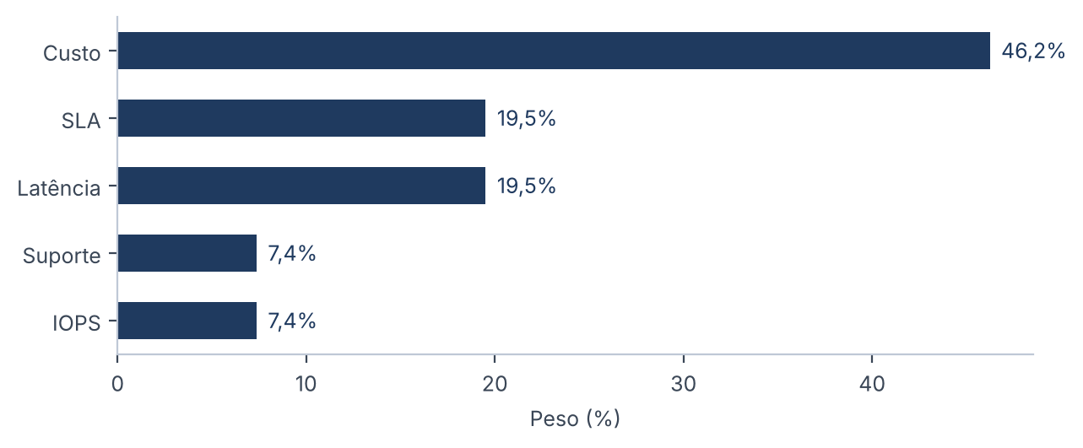
Figura 1 – Peso de cada critério
Tabela 9 – Verificação de consistência
Critério | (A·w)i | wi | (A·w)i / wi
Custo | 2,3698 | 0,4624 | 5,1253
Latência | 0,9864 | 0,1952 | 5,0543
SLA | 0,9864 | 0,1952 | 5,0543
IOPS | 0,3699 | 0,0737 | 5,0220
Suporte | 0,3699 | 0,0737 | 5,0220

Resultado da consistência
λmax = 5,0555
IC = (λmax − n) / (n − 1) = (5,0555 − 5) / 4 = 0,0139
RC = IC / IR = 0,0139 / 1,12 = 0,0124
Como RC < 0,10, os julgamentos são consistentes.

2.5 Ranking final
Tabela 10 – Pontuação global = Σ Wj · Nij
Posição | Provedor | Custo | Latência | SLA | IOPS | Suporte | Pontuação
1º | Oracle Cloud | 0,4624 | 0,1891 | 0,1593 | 0,0246 | 0,0000 | 0,8354
2º | Linode (Akamai) | 0,1714 | 0,1952 | 0,1952 | 0,0737 | 0,0737 | 0,7090
3º | Google Cloud | 0,1859 | 0,1949 | 0,1593 | 0,0246 | 0,0000 | 0,5646
4º | DigitalOcean | 0,2659 | 0,0000 | 0,1952 | 0,0687 | 0,0000 | 0,5298
5º | Azure | 0,0000 | 0,1911 | 0,1593 | 0,0000 | 0,0737 | 0,4240
6º | AWS | 0,0000 | 0,1923 | 0,0000 | 0,0246 | 0,0737 | 0,2906

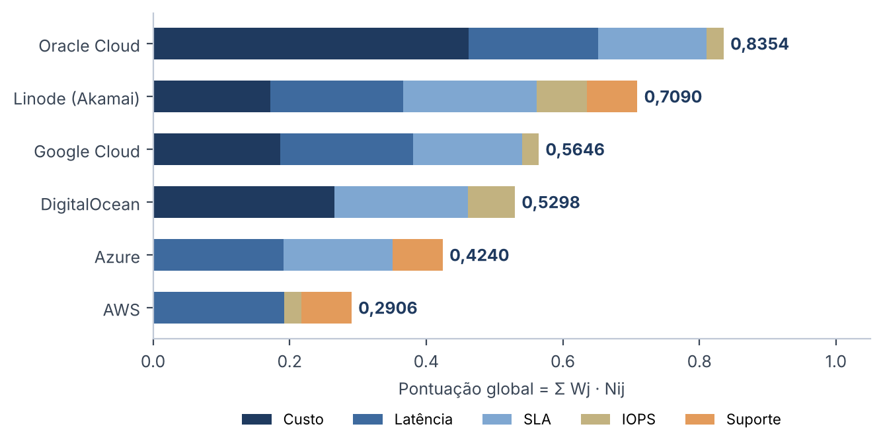
Figura 2 – Composição da pontuação de cada provedor por critério

2.6 Parecer técnico
Recomendação: Oracle Cloud
Oracle Cloud obteve a maior pontuação (0,8354), 0,1263 acima de Linode (Akamai). A vantagem vem principalmente do critério de maior peso: o custo mensal de R$ 147,75 é o menor entre os seis provedores, cerca de 76% mais barato que a opção mais cara.
Os pontos de atenção são o suporte (nota 3) e o IOPS do disco padrão, em que Linode (Akamai) é superior. A latência é praticamente igual entre os provedores com região em São Paulo (31 a 35 ms); apenas a DigitalOcean, sem região no Brasil, fica muito atrás.

3. Etapa 2 — Programação Linear e Método Simplex

3.1 Formulação do modelo
Com Oracle Cloud escolhido, a empresa dimensiona a infraestrutura de produção. As variáveis de decisão são:
Tabela 11 – Variáveis de decisão
Variável | Significado | Configuração | Capacidade | Custo
X1 | Instâncias de microsserviços transacionais | 2 vCPU · 8 GB | 500 req/s | R$ 148/mês
X2 | Nós de processamento analítico | 4 vCPU · 32 GB | 1.200 req/s | R$ 391/mês

Os custos vêm da tabela oficial da Oracle (US$ 0,025 por OCPU-hora e US$ 0,0015 por GB-hora; 1 OCPU = 2 vCPU): X1 = 1 OCPU + 8 GB = US$ 0,037/h ≈ R$ 148/mês; X2 = 2 OCPU + 32 GB = US$ 0,098/h ≈ R$ 391/mês.
As capacidades de 500 e 1.200 req/s são premissas de projeto estimadas pelo autor. O nó analítico tem o dobro de vCPU e quatro vezes a memória do microsserviço, mas processa consultas mais pesadas, por isso sua capacidade equivalente foi estimada em 2,4 vezes a do microsserviço, e não em 4 vezes. Em produção, esses valores seriam calibrados com um teste de carga (por exemplo, com as ferramentas k6 ou JMeter).
Modelo matemático
Max Z = 500X1 + 1.200X2 (requisições por segundo)
sujeito a:
2X1 + 4X2 ≤ 64 (cota de vCPU da conta)
8X1 + 32X2 ≤ 320 (memória contratada, GB)
148X1 + 391X2 ≤ 6.000 (orçamento mensal, R$)
X1, X2 ≥ 0

Os limites são premissas do cenário: 64 vCPU é a cota de serviço da conta da Cloud Search no provedor, 320 GB é a memória total contratada para o ambiente de produção e R$ 6.000 é a verba mensal de TI definida pela startup.

3.2 Forma padrão
Forma padrão com variáveis de folga
Max Z = 500X1 + 1.200X2 + 0X3 + 0X4 + 0X5
2X1 + 4X2 + X3 = 64
8X1 + 32X2 + X4 = 320
148X1 + 391X2 + X5 = 6.000
X1, X2, X3, X4, X5 ≥ 0

Tabela 12 – Significado físico das variáveis de folga
Folga | Recurso | Significado no sistema de TI
X3 | vCPU (cota) | vCPUs da cota da conta que ficam sem uso
X4 | RAM (GB) | GB de memória contratada que ficam sem uso
X5 | Orçamento (R$/mês) | Reais do orçamento mensal de TI que não são gastos

As colunas de X3, X4 e X5 formam a Matriz Identidade inicial (I3), por isso as folgas compõem a base do primeiro quadro e a solução inicial é X1 = X2 = 0, Z = 0.

3.3 Iterações do Simplex Tabular
Legenda das cores: amarelo = coluna pivô (variável que entra); azul = linha pivô (variável que sai); laranja = elemento pivô.

Quadro inicial — Acampamento Base (Z = 0)
Tabela 13 – Quadro inicial — Acampamento Base (Z = 0)
Base | Cb | X1 | X2 | X3 | X4 | X5 | RHS | Razão
X3 | 0 | 2 | 4 | 1 | 0 | 0 | 64 | 16
X4 | 0 | 8 | 32 | 0 | 1 | 0 | 320 | 10
X5 | 0 | 148 | 391 | 0 | 0 | 1 | 6000 | 6000/391
Zj |  | 0 | 0 | 0 | 0 | 0 | 0
Cj − Zj |  | 500 | 1200 | 0 | 0 | 0

- Variável que entra: X2, pois tem o maior Cj − Zj positivo (1200).
- Variável que sai: X4, pois tem a menor razão RHS/coluna pivô (10); é o recurso que se esgota primeiro.
- Elemento pivô: 32.
Operações de Gauss-Jordan:
Nova L2 (X2) = L2 antiga ÷ 32
Nova L1 = L1 antiga − (4) × Nova L2
Nova L3 = L3 antiga − (391) × Nova L2

Quadro após a iteração 1
Tabela 14 – Quadro após a iteração 1
Base | Cb | X1 | X2 | X3 | X4 | X5 | RHS | Razão
X3 | 0 | 1 | 0 | 1 | -1/8 | 0 | 24 | 24
X2 | 1200 | 1/4 | 1 | 0 | 1/32 | 0 | 10 | 40
X5 | 0 | 201/4 | 0 | 0 | -391/32 | 1 | 2090 | 8360/201
Zj |  | 300 | 1200 | 0 | 75/2 | 0 | 12000
Cj − Zj |  | 200 | 0 | 0 | -75/2 | 0

- Variável que entra: X1, pois tem o maior Cj − Zj positivo (200).
- Variável que sai: X3, pois tem a menor razão RHS/coluna pivô (24); é o recurso que se esgota primeiro.
- Elemento pivô: 1.
Operações de Gauss-Jordan:
Nova L1 (X1) = L1 antiga ÷ 1
Nova L2 = L2 antiga − (1/4) × Nova L1
Nova L3 = L3 antiga − (201/4) × Nova L1

Quadro após a iteração 2 — solução ótima
Tabela 15 – Quadro após a iteração 2 — solução ótima
Base | Cb | X1 | X2 | X3 | X4 | X5 | RHS
X1 | 500 | 1 | 0 | 1 | -1/8 | 0 | 24
X2 | 1200 | 0 | 1 | -1/4 | 1/16 | 0 | 4
X5 | 0 | 0 | 0 | -201/4 | -95/16 | 1 | 884
Zj |  | 500 | 1200 | 200 | 25/2 | 0 | 16800
Cj − Zj |  | 0 | 0 | -200 | -25/2 | 0

Critério de parada atingido: todos os Cj − Zj ≤ 0. A solução é ótima.

3.4 Leitura gerencial (Business Decision Dashboard)
Decisão ótima
Contratar 24 instâncias de microsserviços e 4 nós analíticos.
Capacidade máxima: Z = 16.800 requisições por segundo.
Custo mensal: R$ 5.116,00 de R$ 6.000,00.

Tabela 16 – Uso dos recursos na solução ótima
Recurso | Disponível | Usado | Folga | Situação
vCPU (cota) | 64 | 64 | 0 | Gargalo
RAM (GB) | 320 | 320 | 0 | Gargalo
Orçamento (R$/mês) | 6.000 | 5.116 | 884 | Capacidade ociosa

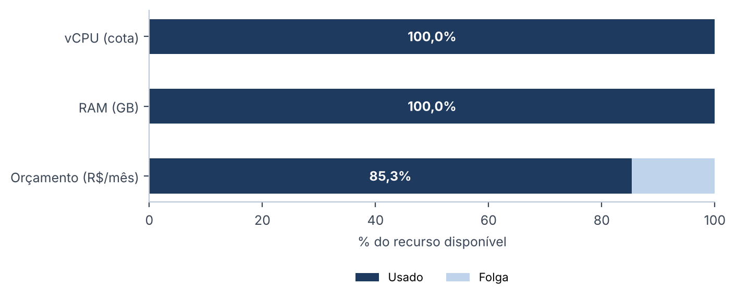
Figura 3 – Percentual usado de cada recurso
vCPU e memória são os gargalos operacionais (folga zero): para aumentar a capacidade, a empresa precisa ampliar a cota de vCPU e a memória, e não o orçamento. Sobram R$ 884,00 por mês, que podem ser destinados a backup, monitoramento ou a uma reserva para picos de demanda.

4. Dashboard Utilitário

4.1 Arquitetura
A ferramenta foi desenvolvida em Python com Streamlit (interface), Pandas e NumPy (cálculos) e Plotly (gráficos). O motor do Simplex foi implementado em Python, com apoio de IA documentado no Apêndice, usando frações exatas (módulo fractions), o que elimina erros de arredondamento no pivoteamento. Cada resultado é validado automaticamente com scipy.optimize.linprog.
Tabela 17 – Organização do código
Arquivo | Responsabilidade
app.py | Interface com as abas Dados, AHP e Simplex
motores/ahp.py | Normalização Min-Max, pesos de Saaty, λmax, IC, RC e ranking
motores/simplex.py | Simplex Tabular com registro de cada quadro e das operações de Gauss-Jordan
motores/precos.py | Consulta de preço ao vivo na Azure Retail Prices API
dados/pesquisa_mercado.csv | Pesquisa de mercado com fontes e status de verificação
gerar_relatorio.py | Gera este relatório a partir dos mesmos motores

4.2 Como usar
O dashboard está publicado no Streamlit Community Cloud e abre no navegador, sem instalação: https://cloudsearch-po.streamlit.app. Se o app estiver sem acesso há alguns dias, ele mostra um botão para ser reativado, o que leva cerca de 30 segundos. Para rodar no próprio computador:
- Instalar as dependências: pip install -r requirements.txt
- Iniciar o app: streamlit run app.py
- Aba Dados: editar a pesquisa, ajustar o câmbio e buscar o preço da Azure ao vivo.
- Aba AHP: escolher os julgamentos de Saaty e acompanhar pesos, RC e ranking.
- Aba Simplex: editar coeficientes e limites e acompanhar cada quadro até a solução ótima.
- Repositório: https://github.com/Felpz016/Projeto_PL

4.3 Telas
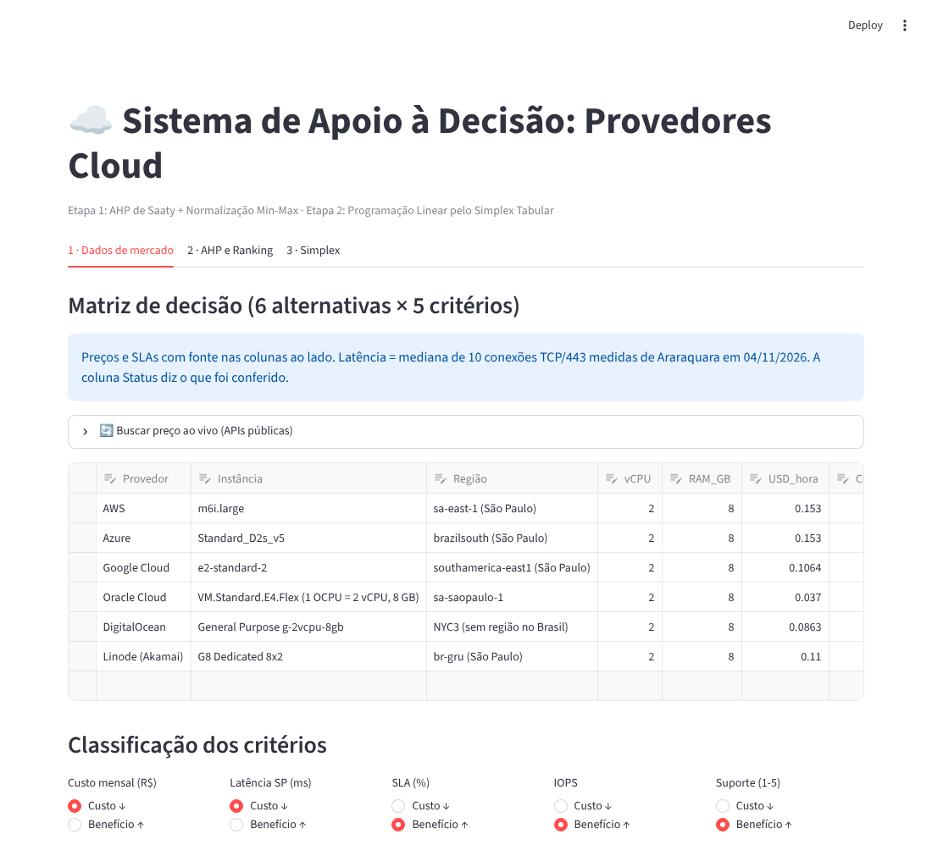
Figura 4 – Aba Dados de mercado
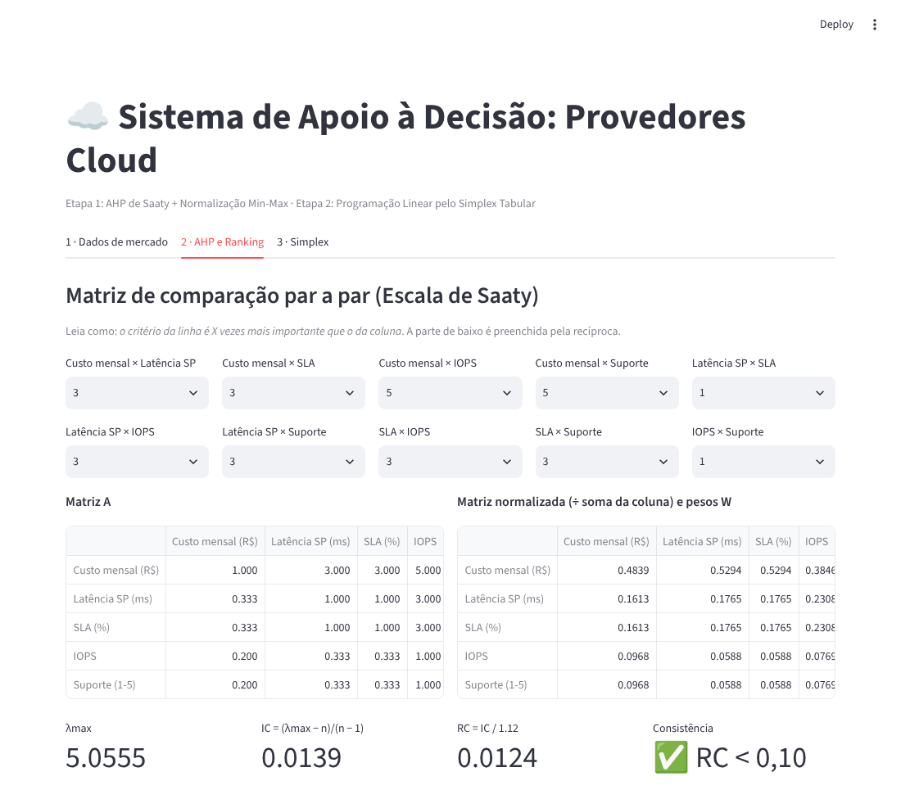
Figura 5 – Aba AHP e Ranking (parte 1 de 2)
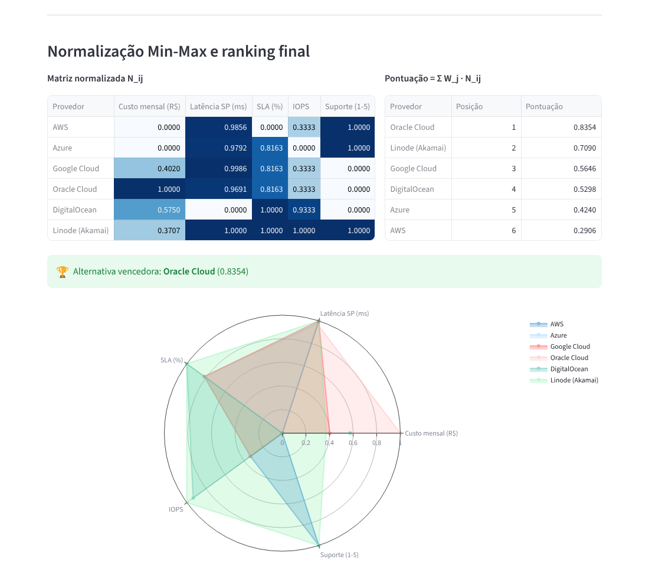
Figura 6 – Aba AHP e Ranking (parte 2 de 2)
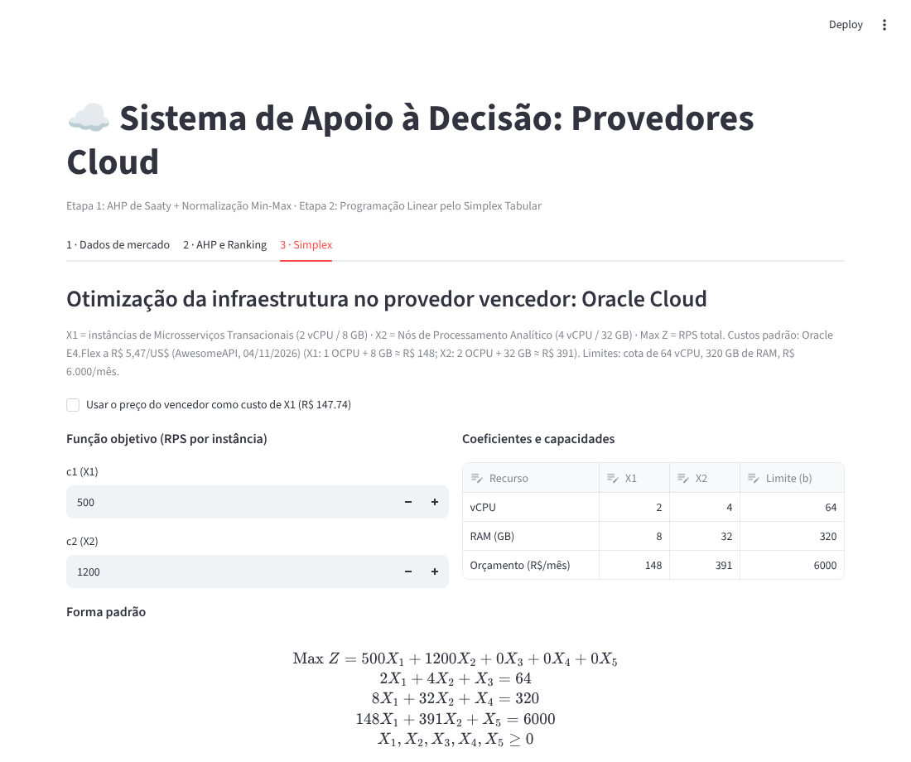
Figura 7 – Aba Simplex e painel gerencial (parte 1 de 3)
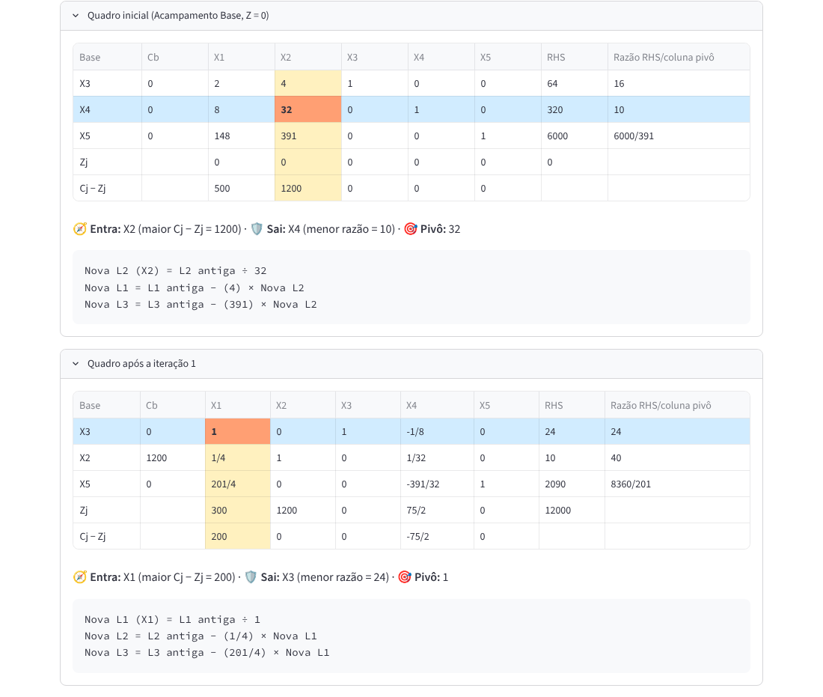
Figura 8 – Aba Simplex e painel gerencial (parte 2 de 3)
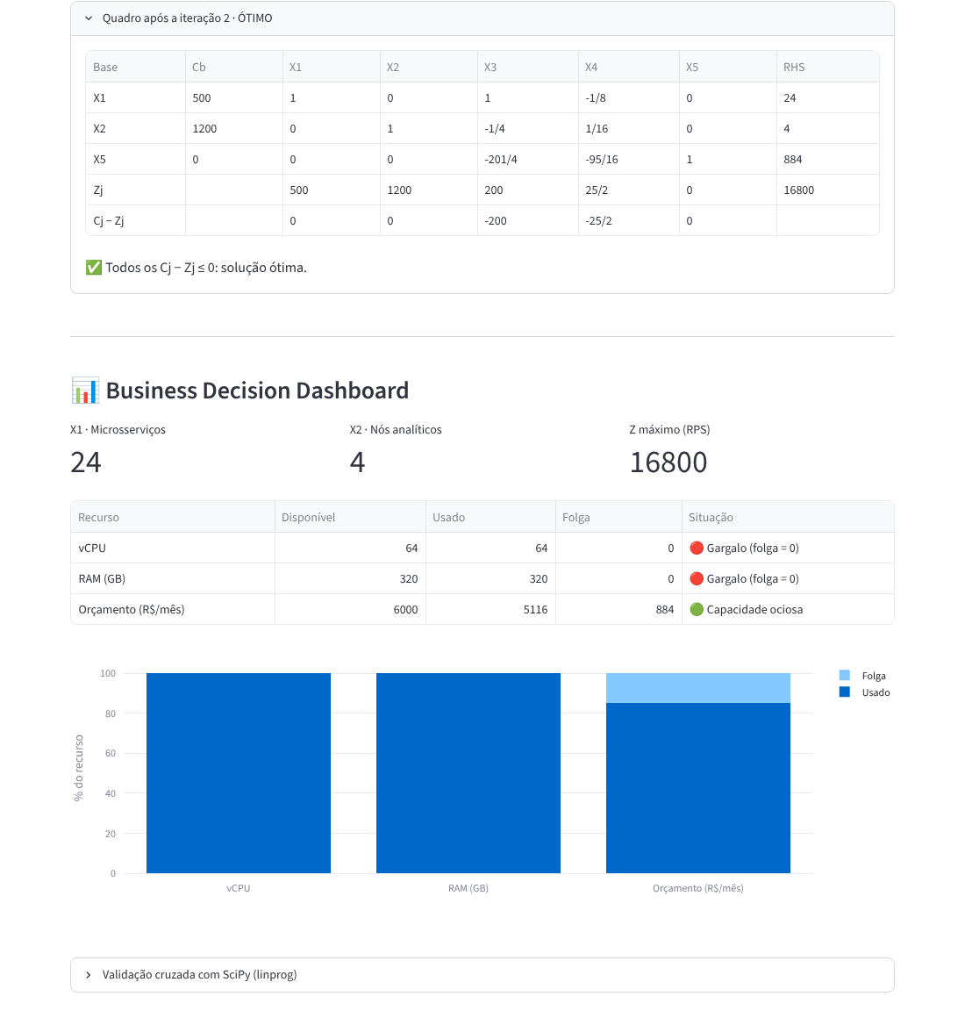
Figura 9 – Aba Simplex e painel gerencial (parte 3 de 3)

5. Apêndice A — Governança e Rastreabilidade do Uso de IA
A IA generativa foi usada como copiloto em seis momentos: planejamento, código do dashboard, pesquisa de dados, redação do relatório, publicação do código no GitHub e publicação do dashboard na internet. Esta seção segue o modelo da Seção 6 da proposta: matriz de rastreabilidade, correções feitas durante a validação e uma ficha detalhada para cada script gerado com apoio de IA.

5.1 Matriz de rastreabilidade
Tabela 18 – Matriz de Rastreabilidade de IA
ID / Etapa | IA e versão | Objetivo | Prompt (entrada exata) | Saída gerada | Auditoria e validação
#01 Planejamento | Claude Opus 5.5 (Anthropic) | Sugerir uma abordagem para o projeto | “de acordo com o arquivo da proposta do projeto, me de ideias de como realiza-lo” | Sugestão do Cenário B (Cloud), dos 5 critérios e do modelo de PL | O autor escolheu o Cenário B e aprovou a abordagem.
#02 Etapas 1 e 2 | Claude Opus 5.5 (Anthropic) | Gerar o dashboard e os motores de cálculo | “pode montar pra eu ver se é isso mesmo que quero” | app.py, motores/ahp.py e motores/simplex.py (Fichas 1 a 3) | Simplex comparado com o SciPy (resultados iguais). Teste de mesa refeito pelo autor (Apêndice B): os resultados conferem.
#03 Etapa 1 | Claude Opus 5.5 (Anthropic) | Levantar preços, SLA e IOPS e medir a latência | “faça oque for possivel no momento, estou em outro computador, quando voltar pra casa voce faz o resto que nao foi possivel” e, depois, “pode continuar a fazer tudo que faltava, mas agora nesse computador” | dados/pesquisa_mercado.csv com as fontes da Tabela 2 | Latência medida no computador do autor; preços e SLAs conferidos nas fontes oficiais (ver 5.2).
#04 Documentação | Claude Opus 5.5 (Anthropic) | Gerar e formatar este relatório | “refaça o relatorio do projeto de um jeito mais bonito, e me mande as perguntas que preciso completar” | gerar_relatorio.py e este documento | O autor forneceu nome, RA e nome da startup e aprovou as premissas sugeridas (notas de suporte, julgamentos de Saaty, capacidades e limites do PL).
#05 Publicação | Claude Opus 5.5 (Anthropic) | Enviar o código para o GitHub | “crie um repositorio para mim: https://github.com/Felpz016 (meu perfil)” | Commit do código no repositório github.com/Felpz016/Projeto_PL | O autor criou o repositório na própria conta do GitHub; o envio usou o login dele.
#06 Publicação | Claude Opus 5.5 (Anthropic) | Publicar o dashboard na internet | “tem como eu colocar esse link no ar pra qualquer pessoa abrir e ver?” | Passo a passo do Streamlit Community Cloud; link no README, no repositório e neste relatório | O autor publicou o app na própria conta do Streamlit Community Cloud, a partir do repositório; o link público foi incluído no README e neste relatório.

5.2 Correções feitas durante a validação
A validação encontrou e corrigiu erros e imprecisões nas primeiras versões geradas pela IA:
- SLA da Oracle: a primeira versão usava 99,95%, valor informado de memória pela IA. A conferência no documento oficial da Oracle (Pillar Document, set/2026, seção 3.6.21) mostrou 99,9% para instância única, e o valor foi corrigido.
- Latência: a primeira versão usava valores estimados. Eles foram substituídos pela mediana de 10 medições reais feitas a partir de Araraquara.
- Preço da Oracle: a primeira versão usava preços por OCPU e por GB informados de memória. Eles foram confirmados na API oficial de preços da Oracle (itens B93113 e B93114).
- Fontes: a fonte do SLA da Azure apontava para o site da Azure na China e foi trocada pelo SLA oficial global da Microsoft. Os preços da AWS e do Google vinham de sites de terceiros e foram confirmados nas páginas oficiais (AWS: US$ 0,1530/h; Google: US$ 0,1063704/h). A região da DigitalOcean foi alinhada para NYC3, a mesma em que a latência foi medida.
- Dashboard: um texto com “R$” era interpretado como fórmula matemática pelo Streamlit e aparecia quebrado. O símbolo foi escapado no código.

5.3 Fichas detalhadas dos scripts

Ficha 1 — Etapa 1 (AHP de Saaty e Normalização)
1. Ferramenta | Claude Opus 5.5 (Anthropic), usado pelo Claude Code
2. Etapa vinculada | Etapa 1 (AHP de Saaty e Normalização)
3. Objetivo técnico | Normalizar a matriz de decisão 6×5 distinguindo critérios de custo e de benefício, calcular os pesos de Saaty, λmax, IC e RC e gerar o ranking por ponderação aditiva.
4. Prompt integral | “pode montar pra eu ver se é isso mesmo que quero” (o código foi gerado junto com o protótipo do dashboard).
5. Solução entregue pela IA | Módulo motores/ahp.py, com as funções normalizar_min_max, matriz_de_triangulo, calcular_ahp e ranking (código completo abaixo).
6. Auditoria humana e teste de mesa | Os resultados das funções foram conferidos com a memória de cálculo das Tabelas 5 a 9. O teste de mesa da normalização (Google Cloud, critério Custo) e do peso do critério Custo foi refeito à mão pelo autor (Apêndice B) e confere.

motores/ahp.py — código completo
"""Motor da Etapa 1: normalização Min-Max e AHP de Saaty."""
import numpy as np
import pandas as pd

# Índice Randômico (IR) de Saaty para n = 1..10
IR_SAATY = {1: 0.0, 2: 0.0, 3: 0.58, 4: 0.90, 5: 1.12, 6: 1.24, 7: 1.32, 8: 1.41, 9: 1.45, 10: 1.49}

def normalizar_min_max(df: pd.DataFrame, tipos: dict) -> pd.DataFrame:
"""Normaliza cada coluna em [0, 1].

tipos: {"criterio": "custo" | "beneficio"}
Benefício: N = (X - min) / (max - min)
Custo: N = (max - X) / (max - min)
"""
norm = pd.DataFrame(index=df.index)
for col, tipo in tipos.items():
x = df[col].astype(float)
xmin, xmax = x.min(), x.max()
amplitude = xmax - xmin
if amplitude == 0: # todas as alternativas empatadas neste critério
norm[col] = 1.0
elif tipo == "custo":
norm[col] = (xmax - x) / amplitude
else:
norm[col] = (x - xmin) / amplitude
return norm

def matriz_de_triangulo(criterios: list, julgamentos: dict) -> np.ndarray:
"""Monta a matriz recíproca n x n a partir dos julgamentos acima da diagonal.

julgamentos[(i, j)] = a_ij (i < j); a_ji = 1 / a_ij e a_ii = 1.
"""
n = len(criterios)
m = np.ones((n, n))
for (i, j), v in julgamentos.items():
m[i, j] = v
m[j, i] = 1.0 / v
return m

def calcular_ahp(matriz: np.ndarray) -> dict:
"""Calcula pesos (média das linhas da matriz normalizada) e consistência."""
n = matriz.shape[0]
soma_colunas = matriz.sum(axis=0)
normalizada = matriz / soma_colunas
pesos = normalizada.mean(axis=1)

# λmax = média de (A·w)_i / w_i
aw = matriz @ pesos
lambda_max = float(np.mean(aw / pesos))
ic = (lambda_max - n) / (n - 1) if n > 1 else 0.0
ir = IR_SAATY.get(n, 1.49)
rc = ic / ir if ir > 0 else 0.0
return {
"soma_colunas": soma_colunas,
"normalizada": normalizada,
"pesos": pesos,
"aw": aw,
"lambda_max": lambda_max,
"ic": ic,
"ir": ir,
"rc": rc,
"consistente": rc < 0.10,
}

def ranking(norm: pd.DataFrame, pesos: np.ndarray) -> pd.DataFrame:
"""Pontuação_i = Σ W_j * N_ij, ordenada do 1º ao último."""
pont = norm.values @ pesos
out = pd.DataFrame({"Pontuação": pont}, index=norm.index)
out = out.sort_values("Pontuação", ascending=False)
out.insert(0, "Posição", range(1, len(out) + 1))
return out

Ficha 2 — Etapa 2 (Programação Linear e Simplex Tabular)
1. Ferramenta | Claude Opus 5.5 (Anthropic), usado pelo Claude Code
2. Etapa vinculada | Etapa 2 (Programação Linear e Simplex Tabular)
3. Objetivo técnico | Executar o Simplex Tabular para maximização com frações exatas, registrando cada quadro, o Cj − Zj, o teste da razão mínima, o pivô e as operações de Gauss-Jordan, com critério de parada Cj − Zj ≤ 0.
4. Prompt integral | “pode montar pra eu ver se é isso mesmo que quero” (o código foi gerado junto com o protótipo do dashboard).
5. Solução entregue pela IA | Módulo motores/simplex.py, com a função resolver (código completo abaixo).
6. Auditoria humana e teste de mesa | O resultado (X1 = 24, X2 = 4, Z = 16.800) é idêntico ao do scipy.optimize.linprog. O teste de mesa do 1º pivoteamento e a prova real da solução ótima foram refeitos à mão pelo autor (Apêndice B) e conferem.

motores/simplex.py — código completo
"""Motor da Etapa 2: Simplex Tabular com Gauss-Jordan em frações exatas.

Resolve Max Z = c·x s.a. A x <= b, x >= 0, b >= 0
e guarda cada quadro, a variável que entra, o teste da razão mínima,
a variável que sai e as operações de linha aplicadas.
"""
from fractions import Fraction as F

def _fmt(v: F) -> str:
return str(v.numerator) if v.denominator == 1 else f"{v.numerator}/{v.denominator}"

def resolver(c, A, b, nomes_x=None, nomes_folga=None, max_iter=50):
m, n = len(A), len(c)
nomes_x = nomes_x or [f"X{j+1}" for j in range(n)]
nomes_folga = nomes_folga or [f"X{n+i+1}" for i in range(m)]
variaveis = list(nomes_x) + list(nomes_folga)

# Forma padrão: [A | I] x = b
T = [[F(A[i][j]) for j in range(n)] + [F(1 if k == i else 0) for k in range(m)] + [F(b[i])]
for i in range(m)]
custos = [F(v) for v in c] + [F(0)] * m
base = list(range(n, n + m)) # folgas formam a Matriz Identidade inicial

passos = []
for it in range(max_iter + 1):
cb = [custos[j] for j in base]
zj = [sum(cb[i] * T[i][j] for i in range(m)) for j in range(n + m)]
cj_zj = [custos[j] - zj[j] for j in range(n + m)]
z = sum(cb[i] * T[i][-1] for i in range(m))

passo = {
"iteracao": it,
"variaveis": variaveis,
"base": [variaveis[j] for j in base],
"cb": cb,
"tabela": [linha[:] for linha in T],
"cj": custos,
"zj": zj,
"cj_zj": cj_zj,
"z": z,
}

maior = max(cj_zj)
if maior <= 0: # critério de parada
passo["status"] = "otimo"
passos.append(passo)
break

col = cj_zj.index(maior)
razoes = [(T[i][-1] / T[i][col]) if T[i][col] > 0 else None for i in range(m)]
validas = [(r, i) for i, r in enumerate(razoes) if r is not None]
passo["entra"] = variaveis[col]
passo["col_pivo"] = col
passo["razoes"] = razoes
if not validas:
passo["status"] = "ilimitado"
passos.append(passo)
break

_, lin = min(validas)
piv = T[lin][col]
passo["sai"] = variaveis[base[lin]]
passo["lin_pivo"] = lin
passo["pivo"] = piv

ops = [f"Nova L{lin+1} ({variaveis[col]}) = L{lin+1} antiga ÷ {_fmt(piv)}"]
T[lin] = [v / piv for v in T[lin]]
for i in range(m):
if i != lin and T[i][col] != 0:
coef = T[i][col]
ops.append(f"Nova L{i+1} = L{i+1} antiga − ({_fmt(coef)}) × Nova L{lin+1}")
T[i] = [T[i][j] - coef * T[lin][j] for j in range(n + m + 1)]
passo["operacoes"] = ops
passo["status"] = "continua"
passos.append(passo)
base[lin] = col

final = passos[-1]
valores = {v: F(0) for v in variaveis}
for i, j in enumerate(base):
valores[variaveis[j]] = T[i][-1]
return {"passos": passos, "valores": valores, "z": final["z"], "status": final["status"],
"nomes_x": nomes_x, "nomes_folga": nomes_folga}

fmt = _fmt

Ficha 3 — Interface do Dashboard
1. Ferramenta | Claude Opus 5.5 (Anthropic), usado pelo Claude Code
2. Etapa vinculada | Interface do Dashboard
3. Objetivo técnico | Construir a interface interativa com as abas Dados, AHP e Simplex, a busca de preço ao vivo da Azure e o painel de gargalos e folgas.
4. Prompt integral | “pode montar pra eu ver se é isso mesmo que quero”
5. Solução entregue pela IA | Arquivos app.py (interface Streamlit) e motores/precos.py (API pública de preços da Azure). Pelo tamanho, o código completo do app.py está no repositório; abaixo está o módulo de preços.
6. Auditoria humana e teste de mesa | O app foi executado e conferido tela a tela (Seção 4.3). A busca ao vivo retornou US$ 0,153/h para o D2s v5 em Brazil South, igual ao valor da Tabela 1.

motores/precos.py — código completo
"""Busca de preços ao vivo em APIs públicas (sem chave)."""
import requests

AZURE_URL = "https://prices.azure.com/api/retail/prices"

def azure_preco_hora(sku: str, regiao: str) -> float:
"""Preço pay-as-you-go em US$/hora de uma VM Linux na Azure Retail Prices API."""
filtro = (f"armRegionName eq '{regiao}' and armSkuName eq '{sku}' "
"and priceType eq 'Consumption' and serviceName eq 'Virtual Machines'")
r = requests.get(AZURE_URL, params={"$filter": filtro}, timeout=15)
r.raise_for_status()
itens = [i for i in r.json().get("Items", [])
if "Windows" not in i.get("productName", "")
and "Spot" not in i.get("skuName", "") and "Low Priority" not in i.get("skuName", "")]
if not itens:
raise ValueError("SKU/região não encontrado")
return float(min(i["retailPrice"] for i in itens))

5.4 Declaração de uso de IA
Declaro que as ferramentas de Inteligência Artificial listadas neste apêndice foram usadas como copiloto no planejamento, na programação do dashboard, na pesquisa de dados e na redação deste relatório, e que todas as interações relevantes estão documentadas acima.

_____________________________________________
Felipe Benaglia Nardini — RA 2880482421038

6. Apêndice B — Teste de Mesa (Conferência Manual)
Este roteiro refaz à mão, com uma calculadora comum, quatro contas que o dashboard faz automaticamente. Se os resultados baterem com os valores esperados, os scripts gerados com apoio de IA estão corretos nesses pontos.
Conferido pelo autor em 04/11/2026: os quatro resultados refeitos na calculadora batem com os valores esperados.

B.1 Normalização do Google Cloud no critério Custo
Dados: maior custo = 610,96 (AWS e Azure); menor custo = 147,75 (Oracle); Google = 424,76.
Critério de custo: N = (máx − valor) / (máx − mín)
N = (610,96 − 424,76) / (610,96 − 147,75) = 186,20 / 463,21 = 0,4020
Resultado esperado: 0,4020 (Tabela 6). ☑ Conferido

B.2 Peso do critério Custo pelo AHP
Passo 1: somar cada coluna da matriz de Saaty (Tabela 7):
Custo: 1 + 1/3 + 1/3 + 1/5 + 1/5 = 2,0667 · Latência e SLA: 3 + 1 + 1 + 1/3 + 1/3 = 5,6667
IOPS e Suporte: 5 + 3 + 3 + 1 + 1 = 13,0000
Passo 2: dividir cada valor da linha Custo pela soma da sua coluna:
1/2,0667 = 0,4839 3/5,6667 = 0,5294 3/5,6667 = 0,5294 5/13,0000 = 0,3846 5/13,0000 = 0,3846
Passo 3: tirar a média da linha:
W(Custo) = (0,4839 + 0,5294 + 0,5294 + 0,3846 + 0,3846) / 5 = 2,3119 / 5 = 0,4624
Resultado esperado: 0,4624 (Tabela 8). ☑ Conferido

B.3 Primeiro pivoteamento do Simplex
Entra X2: maior Cj − Zj do quadro inicial (1200).
Razões: 64 ÷ 4 = 16; 320 ÷ 32 = 10; 6.000 ÷ 391 ≈ 15,35. Menor = 10 → sai X4 (RAM). Pivô = 32.
Nova L2 = L2 ÷ 32 = [8, 32, 0, 1, 0 | 320] ÷ 32 = [1/4, 1, 0, 1/32, 0 | 10]
Nova L1 = L1 − 4 × Nova L2 = [2 − 1, 4 − 4, 1, 0 − 1/8, 0 | 64 − 40] = [1, 0, 1, −1/8, 0 | 24]
Nova L3 = L3 − 391 × Nova L2 = [148 − 391/4, 0, 0, −391/32, 1 | 6.000 − 3.910] = [201/4, 0, 0, −391/32, 1 | 2.090]
Z = 1.200 × 10 = 12.000. Novo Cj − Zj de X1 = 500 − 1.200 × 1/4 = 200.
Resultado esperado: igual ao quadro após a iteração 1 (Tabela 14). ☑ Conferido

B.4 Prova real da solução ótima
Substituindo X1 = 24 e X2 = 4 nas restrições:
vCPU: 2 × 24 + 4 × 4 = 48 + 16 = 64 ≤ 64 → folga 0 (gargalo)
RAM: 8 × 24 + 32 × 4 = 192 + 128 = 320 ≤ 320 → folga 0 (gargalo)
Orçamento: 148 × 24 + 391 × 4 = 3.552 + 1.564 = 5.116 ≤ 6.000 → folga 884
Z = 500 × 24 + 1.200 × 4 = 12.000 + 4.800 = 16.800 req/s
Resultado esperado: Z = 16.800 e folgas 0, 0 e 884 (Tabela 16). ☑ Conferido

